Instituto federal de educação, ciência e tecnologia do Rio Grande do Norte

**Alunos:** Yuri Natan Lima do Nascimento, Thaise Andrade Sales e Kamilly Beatriz de Oliveira.

**Orientadores:** Carlos Alberto de Negreiro, Valério Gutemberg de Medeiros

Júnior.

**Disciplina:** Autoria Web, Língua Portuguesa e Literaturas.

**PROJETO INTEGRADOR - TERCEIRA ETAPA**

**REDIF – Redação Exame de Seleção**

O nosso aplicativo, é um site móvel para auxiliar alunos com redação que é cobrada no exame de seleção para ingresso no IFRN. O intuito do projeto é manter a informalidade e simplicidade, mas de maneira produtiva, onde esses alunos possam aprender sem maiores problemas. O site está completo com todo o conteúdo necessário para que haja um bom estudo para os alunos que querer estudar e se preparar.

O site possui responsividade, ou seja, se adapta aos dispositivos móveis. Os prints anexados no documento é oficiai do projeto, mas ainda haverá algumas mudanças. Os prints estão com o zoom da tela menor, pra expor mais o conteúdo e evitar um excesso de capturas de telas. Assim, não dá pra ver todo o conteúdo, porém está completo.

* **Página inicial:**



A página inicial auxiliará o aluno chegar no conteúdo para estudo, através da barra de tarefa, guiando-o diretamente para o que é desejado.

* **Estrutura da página:**

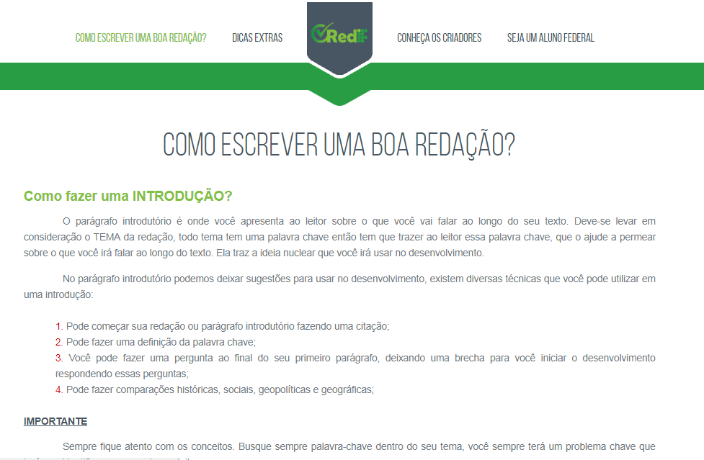

Essa tela é onde o conteúdo para estudo está disponível, como Introdução, desenvolvimento, conclusão e entre outros assuntos que iram auxiliar os alunos na escrita.

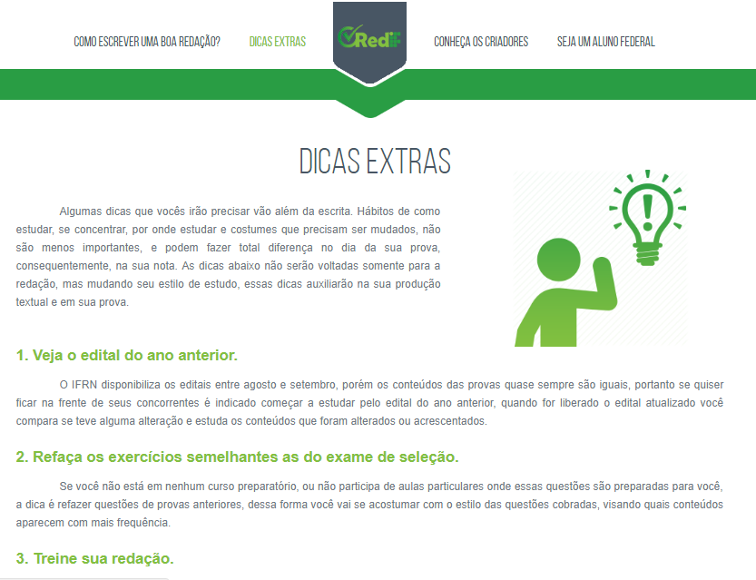

Nessa tela o aluno irá receber dicas de como estudar, onde estudar e o que deve ser feito durante a preparação para o exame de seleção.

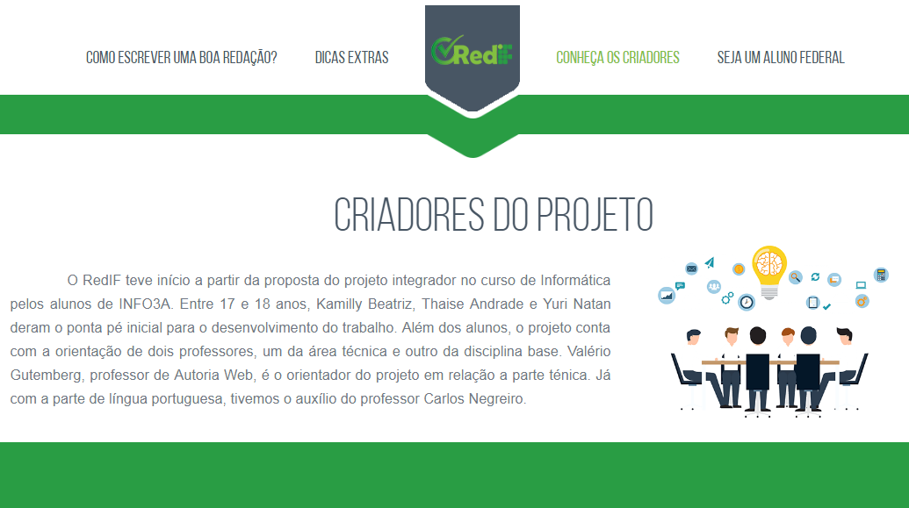

Essa tela mostra sobre os criadores do projeto, e fala qual foi o ponta pé inicial para que o site se desenvolvesse entre outras coisas.

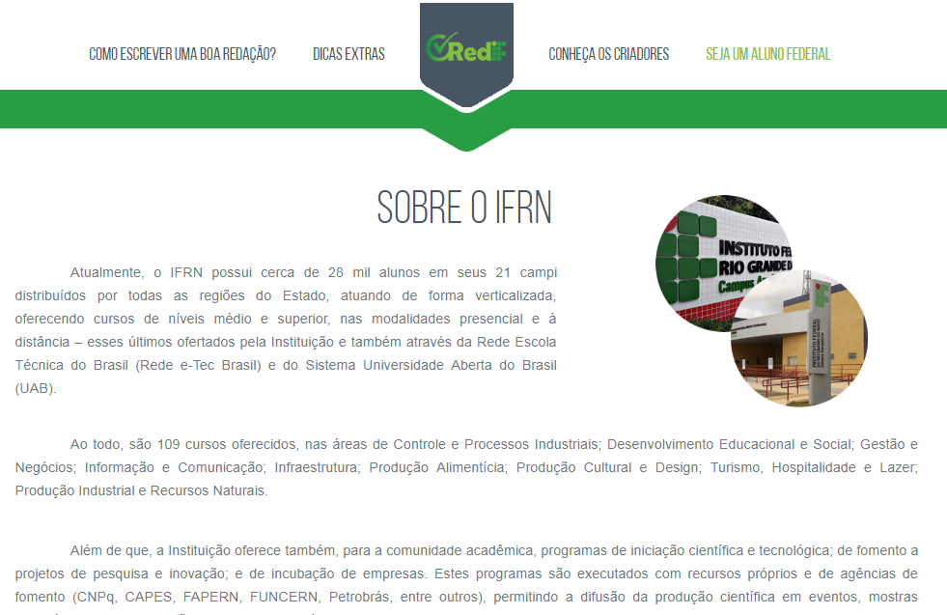

Essa tela fala sobre os campis do ifrn, os cursos disponíveis e o que o ifrn pode oferecer para os alunos dos cursos ofertado anualmente.